Муниципальное общеобразовательное учреждение
«Акайталинская средняя общеобразовательная школа»

Классный час
(3 класс)

«Солнце, воздух и вода –
наши лучшие друзья»
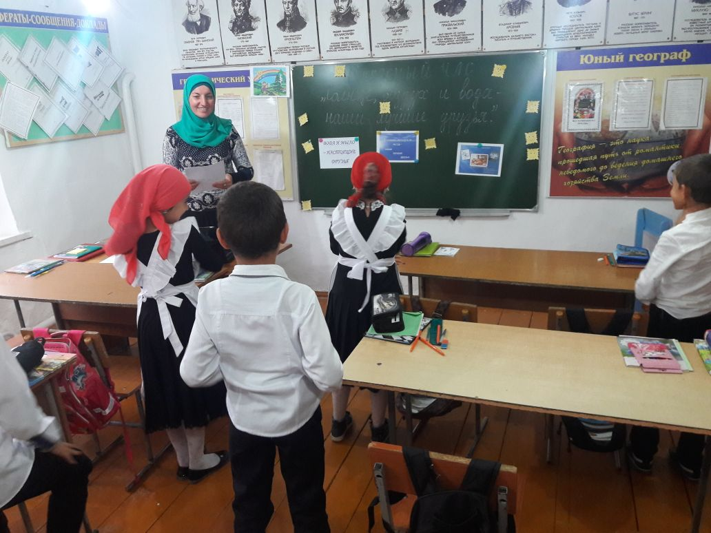

Омарова С. И.

23. 09. 2017г.

Цель занятия: научить заботиться о своем здоровье; формировать у детей представления о здоровом образе жизни; укреплять гигиенические навыки.
Оборудования: плакаты «От простой воды и мыла у микробов тают силы», «Вода и мыло – настоящие друзья», «Солнце, воздух и вода – наши лучшие друзья»; маленькие бумажные солнышки для каждого ученика.

- Организационный момент.
- Беседа по теме.
- Здравствуйте! Я желаю вам здоровья. Это самое ценное, что есть у людей, а значит, его надо беречь.
- Сегодня, мы с вами наш классный час посвятим здоровью.
- Кто мне скажет, что означает слово здоровье? (Ответы детей)
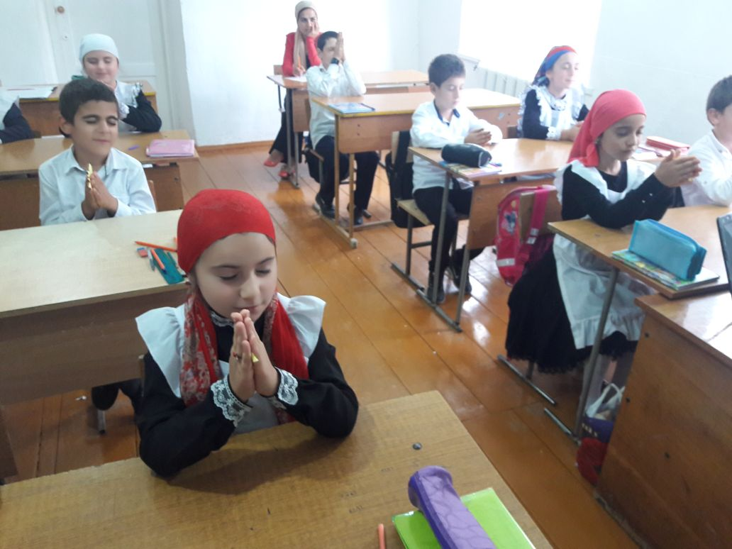
«Сотвори в себе солнце»
В природе есть Солнце. Оно всем светит и всех любит и греет. Давайте сотворим солнце в себе. Закройте глаза, представьте в своем сердце маленькую звездочку. Мысленно направляем к ней лучик, который несет любовь. Звездочка увеличилась. Направляю лучик с добром, звездочка стала еще больше. Я направляю к звездочке лучики, которые несут здоровье, радость, тепло, свет, нежность, ласку. Теперь звездочка становится большой, как солнце, которое лежит у вас в ладошке. Оно несет тепло всем-всем.
- Но посмотрите, наше солнышко безликое, давайте сделаем его радостным, теплым, добрым. (Готовые солнышки прикрепляем к доске)
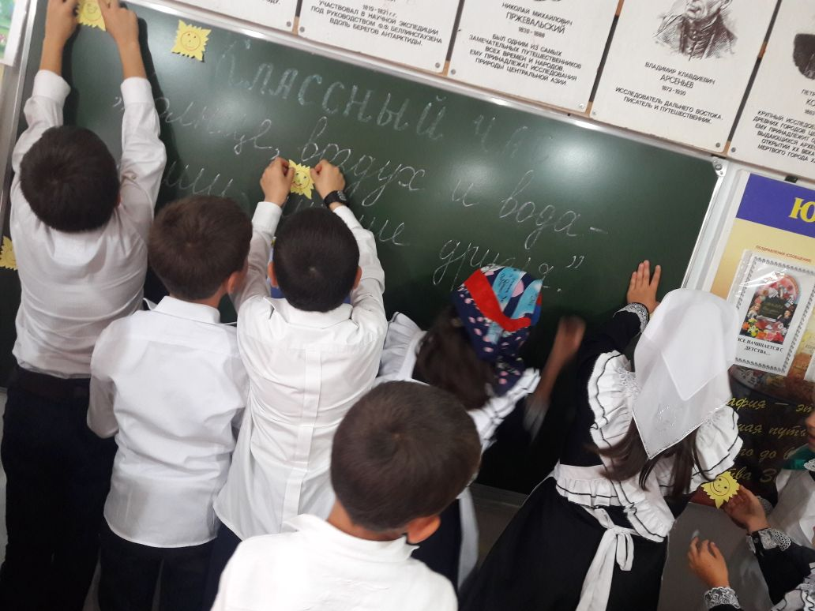
- Ребята, скажите, а почему вы в свободное время идете гулять, а не сидите дома?
(Нужен свежий воздух,...)
- А без чего бы высохли деревья, кусты и мы не смогли бы жить? (Без воды)
На доску вывешивается плакат
Солнце, воздух и вода – наши лучшие друзья
Природа подарила людям хороших друзей, и мы с вами должны с ними дружить.
- Будем дружить с ними?
- Сегодня мы поближе познакомимся с другом по имени Вода.
- Ребята, а вы видели, как умывается кошка? (Она вылизывает себя языком.)
Зачем она это делает?
- А как другие животные ухаживают за собой? (Картинки с изображением животных)
- Бурые медведи часто купают своих медвежат, держа их за шиворот. Подросшие медвежата сами охотно идут в воду и долго там барахтаются.
Вспомним сказку Корнея Чуковского «Мойдодыр» (Чтение отрывка стихотворения: «Рано утром на рассвете умываются утята...»)
- Зачем, для чего животные купаются и чистят свое тело?
- А зачем моется человек?
- Почему плохо быть грязнулей? (Никто не захочет дружить с грязнулей. Грязные уши – человек плохо слышит. Грязная кожа – организм плохо дышит. Грязные руки – появляются глисты и болит живот и т.д.)
3. Оздоровительная минутка.
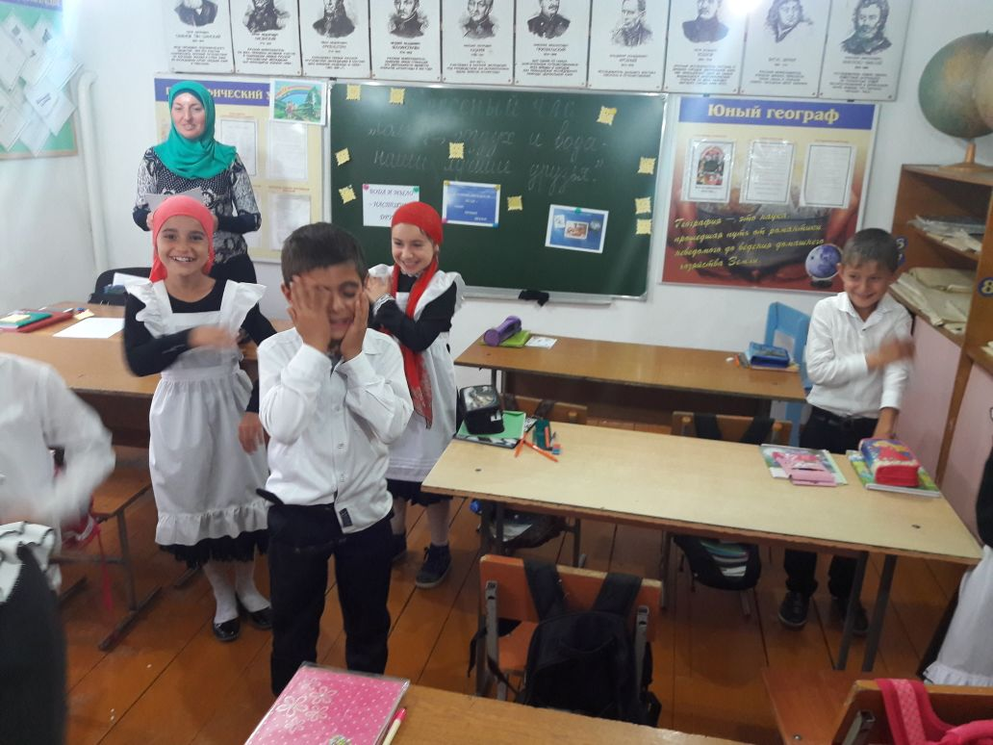
Льется чистая водица,
Мы умеем сами мыться.
Порошок зубной берем,
Крепко щеткой зубы трем.
Моем шею, моем уши,
После вытремся посуше.
- Анализ игровой ситуации.
Я под краном руки мыла,
А лицо помыть забыла.
Увидал меня Трезор,
Зарычал: «Какой... (позор)»
- Как же не быть грязнулей? (Нужно самому научиться умываться, купаться, чтобы получить от этого удовольствие).
5. Советы друга Воды:
- Раз в неделю мойся основательно.
- Утром, после сна, мой руки, лицо, шею, уши.
- Каждый день мой ноги и руки перед сном.
- Обязательно мой руки после уборки комнаты, туалета, игр, прогулки, общения с животными, работы на огороде, поездки в транспорте.
6. Продолжение беседы по теме «Сказку о микробах»
Жили – были микробы – разносчики разных болезней. Больше всего на свете они любили грязь. Чем грязнее, тем им было приятнее и тем больше их становилось.
Вот на столе кто-то оставил немытые тарелки, крошки, кусочки хлеба. Тут как тут муха. А на ее лапках сотни микробов, особенно если она прилетела с помойки. Муха улетела, а микробы остались лежать на столе – на тарелке, на ложках, на хлебе и думают: «Как хорошо, что на свете есть грязнули и мухи». И стало микробам раздолье. И на руки можно попасть, и в рот к человеку. А там уж и до болезни рукой подать!
- Подумайте, что в этой сказке, правда, а что вымысел?
- Что помогает нам победить микробов? (Вода)
С водой надо дружить. Без воды не может жить человек.
- Как вы думаете, мама перед тем, как готовить пищу, моет руки?
- Что нужно, чтобы как следует вымыть руки? (Мыло, вода и чистое полотенце).
Да, Вода и мыло – настоящие друзья. Они помогают уничтожить микробы.
От простой воды и мыла у микробов тают силы
7. Игровая ситуация.
Бывают на свете такие дети, которые делают все наоборот. Когда им говорят: «Умойся!» - они не умываются. Когда им говорят: «Не лезь на дерево!» - они лезут. Для таких детей писатель Григорий Остер, придумал «Вредные советы»:
Никогда не мойте руки,
Шею, уши и лицо.
Это глупое занятье
Не приводит ни к чему.
Вновь испачкаются руки,
Шея, уши и лицо,
Так зачем же тратить силы,
Время попусту терять?
Стричься тоже бесполезно,
Никакого смысла нет.
К старости сама собою
Облысеет голова.
- Скажите, какой портрет человека получится, который выполняет эти вредные советы. Это красивый человек?
8. Итог. Друзья! Нам прощаться настала пора!
Чтоб не случилось, всегда человек
Здоровья желает другому навек!

